VMware Workstation 安装 Windows 10 全过程（图文）

**安装VMware**

　　如果你原先有安装旧版本的 Workstation，可以先卸载，再安装新版本。也可以直接打开新版本的安装程序，它会自动卸载并全新安装。下一步下一步就好了，序列号网上应该有的，找一下，不行的话，到时小站提供一个永久[激活](http://www.ihacksoft.com/%e6%bf%80%e6%b4%bb/" \o "View all posts in 激活" \t "_blank)的正版密钥。

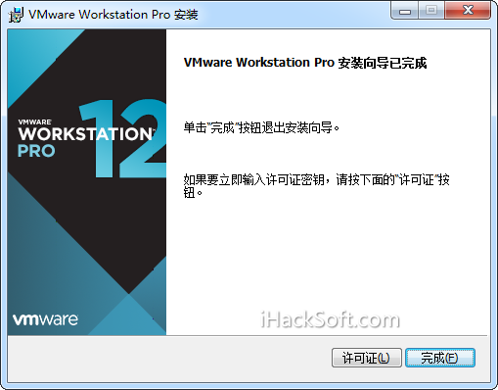

**新建虚拟机**

注意两点，一是硬件兼容性一定要选择“Workstation 12.0”，二是安装来源选择“稍后安装操作系统”，其它基本都默认的就好，内存建议不低于4G。

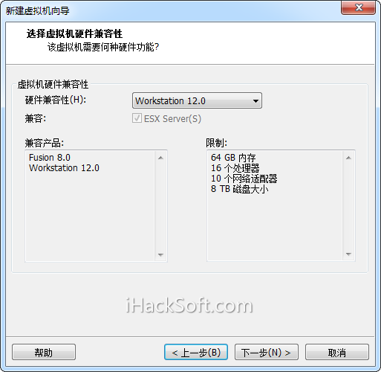

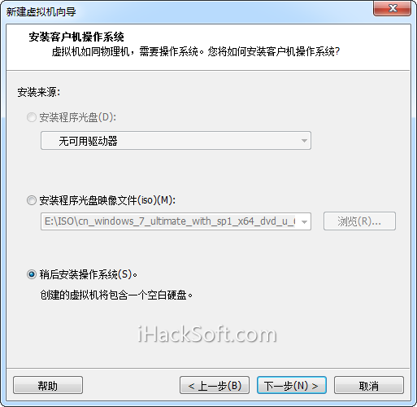

**安装 Windows 10**

　　挂好 Windows 10 ISO 镜像文件之后，我们打开虚拟机开始安装 Win10。以下是部分截图：

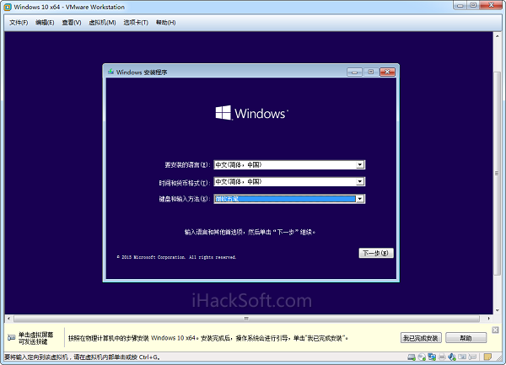

　　这里提示需要产品密钥，这里提供一个专业版的密钥：**VK7JG-NPHTM-C97JM-9MPGT-3V66T**，但是请注意了，这个只是用于安装的密钥，并不能激活你的 Windows 10，关于激活问题，再作讨论。

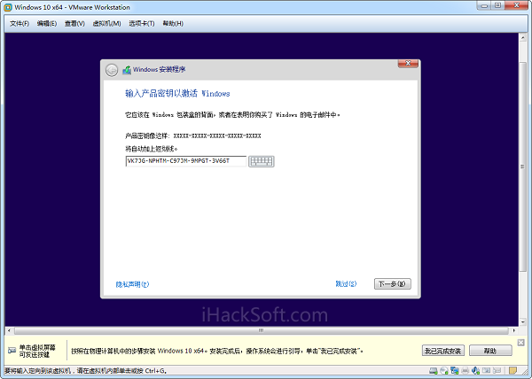

以下是我的分区情况，这个根据个人需求来好了，[Windows 10 安装完成之后的空间大小是11.2G](http://www.hack520.com/286.html" \t "_blank" \o "Windows 10 安装空间)，如果只是安装个玩玩，分个30G足矣，这里是分了50G。

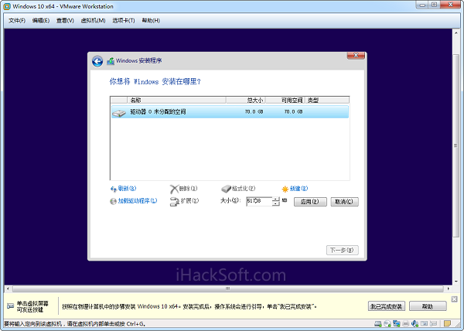

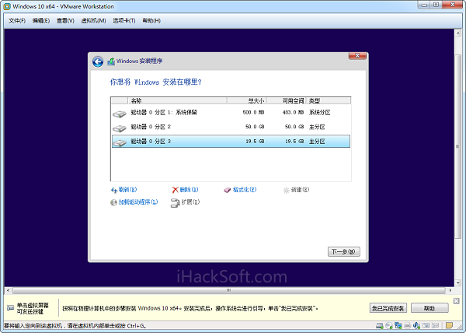

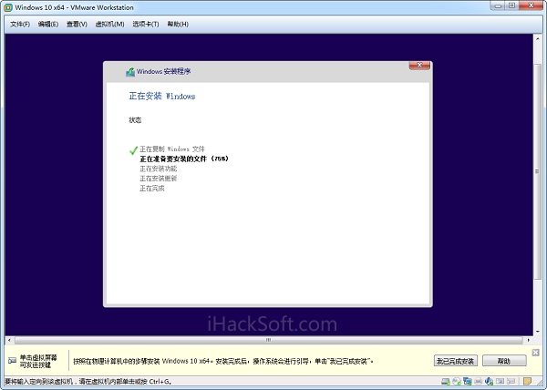

激动人心的时刻到来，重启进入全新的 Windows 10 操作系统。哇，眼前一亮的赶脚！

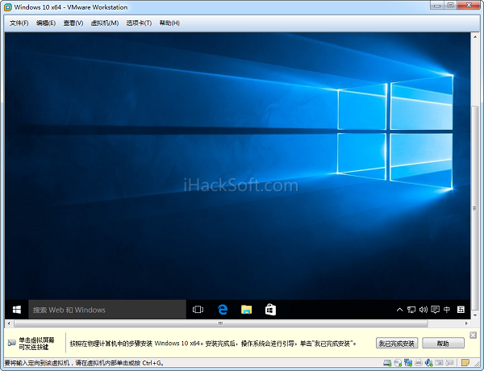

　　最后不要忘了很重要的一点：安装 VMware Tools。方法很简单，在开启 Win10 的情况下，点击菜单栏“虚拟机”-“安装 VMware Tools”，会自动弹出安装界面，下一步下一步即可。

**[开心软件园](http://www.ihacksoft.com/" \o "返回 iHackSoft 首页)**

窗体顶端

虚拟机VMWare安装Windows 8超详细图文教程 – 全程截图+讲解

[VMware Workstation](http://www.ihacksoft.com/vmware-workstation/" \t "_blank" \o "View all posts in VMware Workstation)大家都不陌生吧？最有名的虚拟机软件之一了。不仅有名，功能也是最强大的。之前本站有介绍过[虚拟机VirtualBox安装Windows 8](http://www.ihacksoft.com/virtualbox-install-windows-8.html" \t "_blank)，当时我用的是Sun出品的[VirtualBox](http://www.ihacksoft.com/virtualbox/" \o "View all posts in VirtualBox" \t "_blank)，特点是比较小巧，吃的内存也不大，但是后来使用下来，发现始终不习惯它的文件复制功能，就是如果你想要从主机拖个文件到虚拟机里，它无法像[VMware](http://www.ihacksoft.com/vmware/" \o "View all posts in VMware" \t "_blank)那样可以直接复制粘贴，而是需要通文件夹共享的方式，比较繁琐，一段时间用下来还是感到不爽，于是弃之又投向VMWare。还有一个理由是它在缩放窗口大小的时候，偶尔会[黑屏](http://www.ihacksoft.com/black-screen/" \t "_blank" \o "View all posts in 黑屏)，一直无法恢复，只能强制关机。当然，VirtualBox还是非常优秀的，对我来说，除VMWare，还是不二的选择。

　　作为桌面虚拟机软件，VMware的强大是有目共睹的，目前最新版为9.0，体积有四五百MB，相对于VirtualBox的百来兆，确实大了很多。所以网上也有各种精简版本，不太建议安装，少了什么功能或者影响了系统稳定性，都不好。还有官网不提供简体中文版，个人觉得没必要找什么汉化包，这么几个英语单词真的一点都不难。

　　下面开始安装……教程主要针对菜鸟，老鸟请略过。每一步我都截了图，辛苦点没关系，关键是能让阅读者真正看懂。我的操作环境是在 VMWare Workstation 6上安装 [Windows 8](http://www.ihacksoft.com/windows8/" \t "_blank" \o "View all posts in Windows 8) 专业版32位，当然你想装64位也可以，不过在虚拟机里嘛，那么点内存，没意思，建议装32位版本。

VMWare 9.0 官方原版+注册码下载地址：[http://www.ihacksoft.com/vmware-workstation-900.html](http://www.ihacksoft.com/vmware-workstation-900.html" \o "VMWare 9.0下载" \t "_blank)。  
Windows 8 全系列官方原版下载地址：[http://www.ihacksoft.com/windows-8-msdn-iso.html](http://www.ihacksoft.com/windows-8-msdn-iso.html" \o "Windows 8下载" \t "_blank)。

打开VMware 9.0，File-New Virtual Machine，

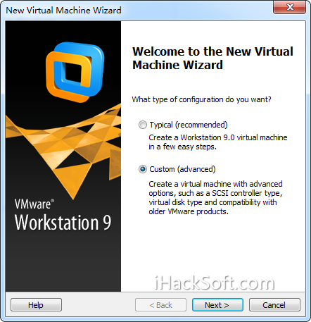

选下方的Custom，即自定义，你也可以选Typical，典型安装，这样自定义设置的东西会少一些。下一步，

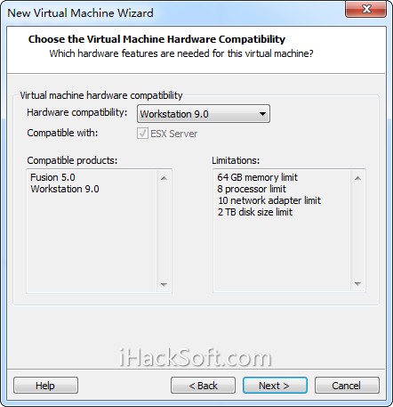

默认即可。最新9.0版本，兼容Fusion 5.0和Workstation 9.0，并给出了它最大的支持限度：64 GBmemory limit，8 processor limit，10 network adapter limit和2 TB disk size limit。我们不可能给到这么大，可以无视。下一步，

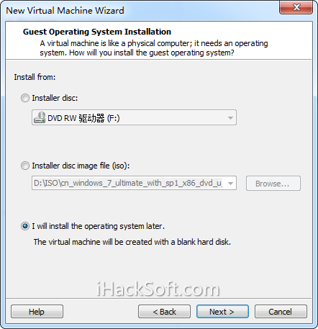

I will install the operating system later.默认就好，直接下一步。这里提醒一下，如果是在安装[XP](http://www.ihacksoft.com/xp/" \o "View all posts in XP" \t "_blank)的话，这一步相当重要，因为如果不选这项，接下来的安装会自动省去包括分区在内的一些步骤，直接复制文件到完成安装。Windows 8没试过，或许也会变得这样。所以强烈推荐要勾选此项。

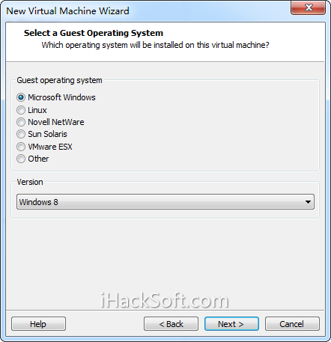

不多解释。选Version的时候注意区分32位和64位。下一步，

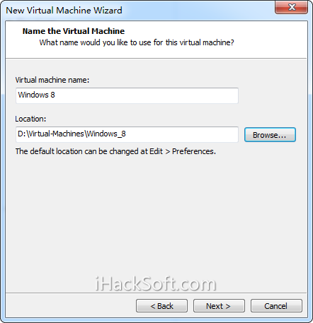

这一步也比较重要，虚拟机默认会安装到C盘，建议点“Browse”安装到其它的非系统盘。

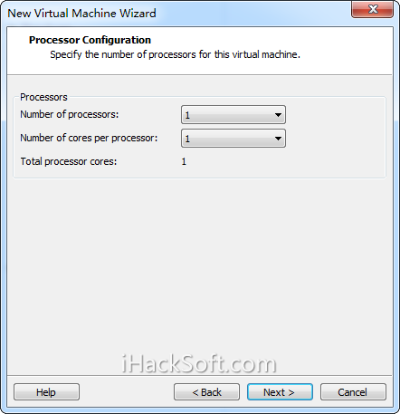

这里是处理器的分配，我的本机是四核的，所以最大可选4。自己分配吧，1或2都可以，反正装一个玩玩嘛，又不会在虚拟机上运行大型软件。我还是保持默认，下一步，

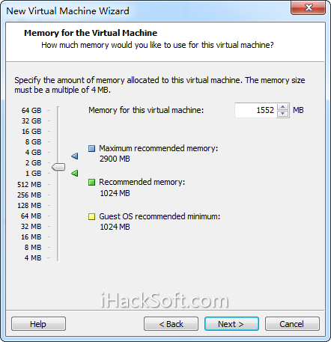

内存分配。默认是1GB，太小了点，我本机总共也就4G，分个一半又不忍心，那就1.5吧！8呵呵~~

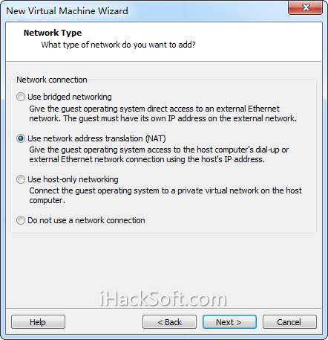

网络类型，就NAT，选它没错。

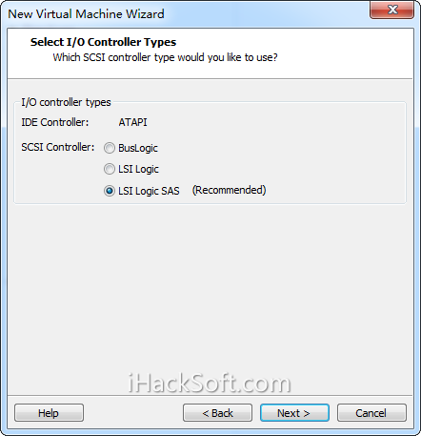

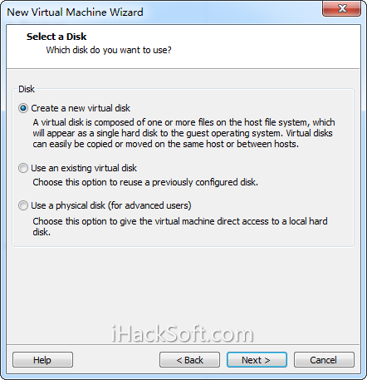

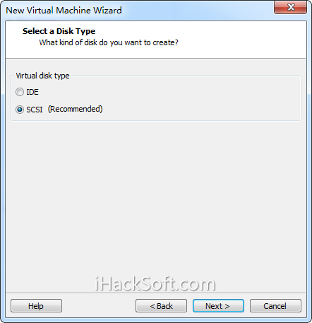

菜鸟朋友以上全部默认吧！不多解释，有兴趣的自己翻阅资料学习。

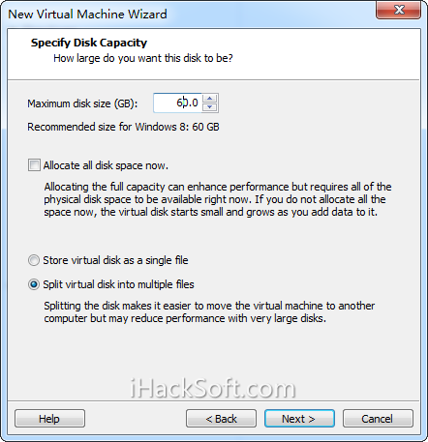

这里分配硬盘空间大小。默认60GB，这个根据自己的硬盘大小，自己决定吧。建议等会分区的时候系统盘不要小于30GB，其它盘的大小看个人应用需要。

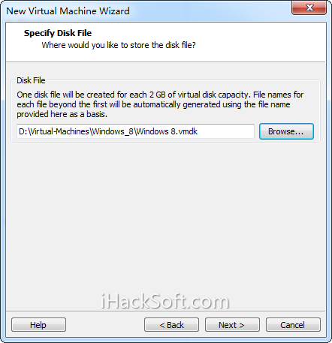

存放硬盘文件的位置。不要默认的，我改成了自己定义的目录。下一步，新建 Windows 8 虚拟机就这样完成了。不过还没有结束，来到虚拟机设置页，

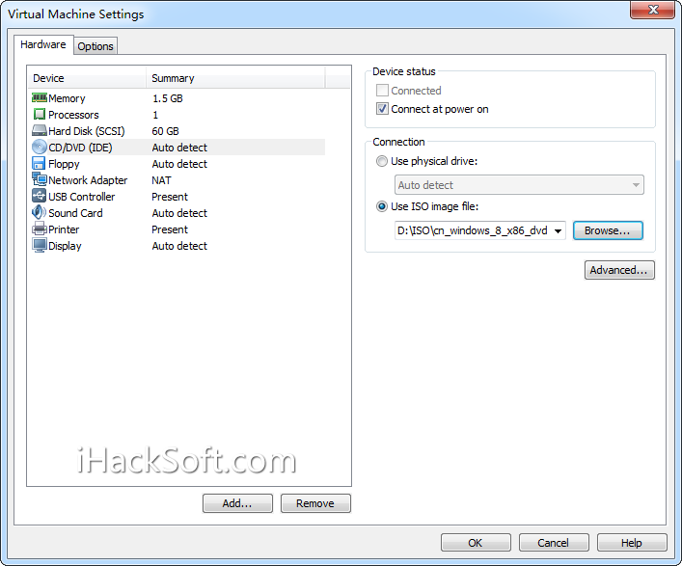

点“CD/DVD(IDE)”那一项，点选Use ISO image file，再Browse到你下载好的 Windows 8 ISO 镜像。回到主界面，启动它。Windows 8 进入安装……

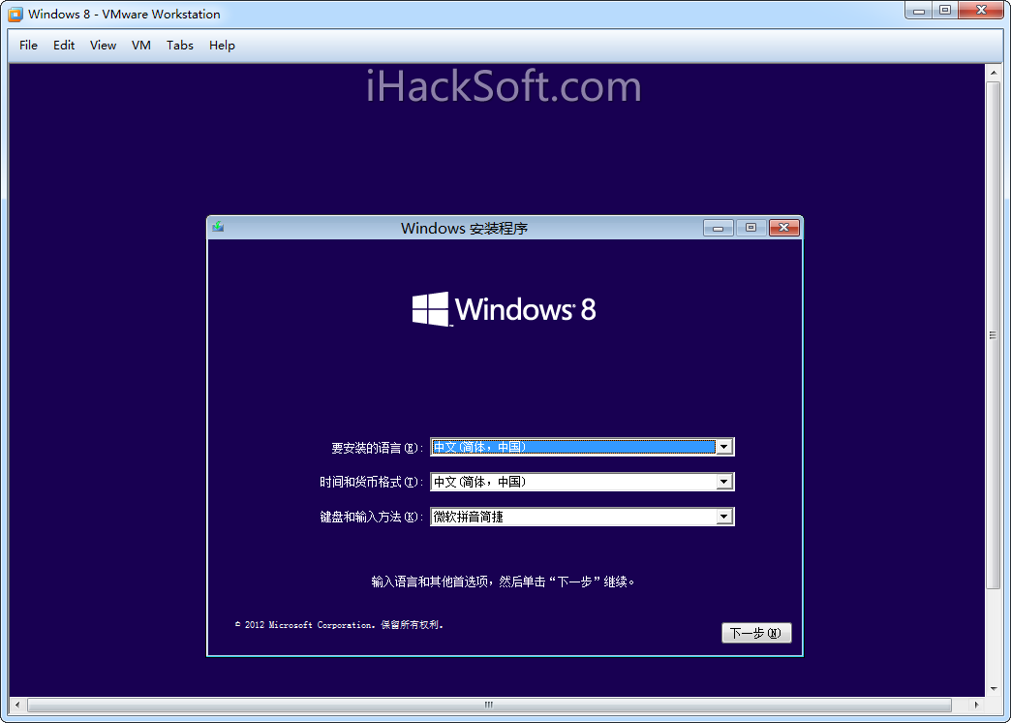

接下来的具体安装步骤，请参考：[http://www.ihacksoft.com/windows-8-installation-screenshots.html](http://www.ihacksoft.com/windows-8-installation-screenshots.html" \t "_blank" \o "Windows 8安装教程)，也是超详细的，每一步都截了图，高清的哦！不看白不看。安装完成之后，记得安装VMWare Tools，方法是点击菜单栏“VM”-“InstallVMWare Tools”，这样鼠标可以随时进出虚拟机，文件也可以在本机和虚拟机之间任意复制了。

　　最后，根据上面一步步来肯定能建个自己的Win8虚拟机出来，但关键还是自己要理解，理解每一步操作的意思，有不懂的，勤劳一点，网上去搜，绝大部分问题网上都有答案。自己丰衣足食，你会学得更快、更好。

在VMware虚拟机中安装中文版Win7系统详细教程 附虚拟机下载

虚拟机有好多种的，现在虚拟机的作用显得越来越重要了，对大众来说。在不改变原系统的情况下，我们还可以用虚拟机来安装其他的操作系统。本篇文章介绍的就是在vmware虚拟机中安装Win7系统

　安装步骤：  
　　1.下载安装[vmware虚拟机软件](http://www.jb51.net/softs/60337.html" \t "_blank)。  
　　2.创建一台虚拟机。

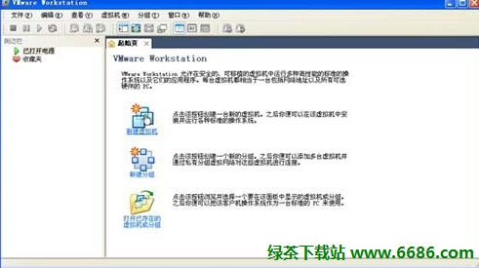

　　选择新建虚拟机

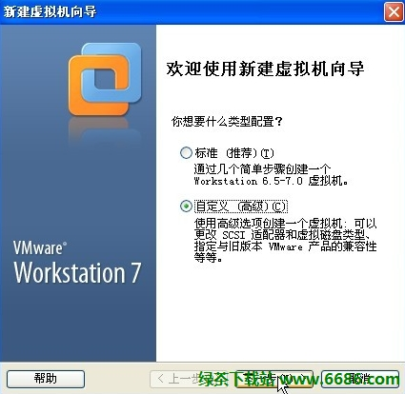

　　选择自定义(高级)

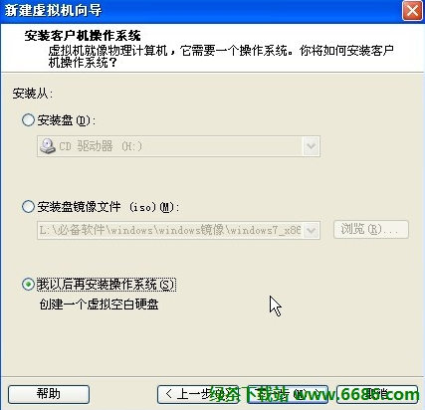

　　我以后再安装操作系统 创建一个虚拟空白硬盘

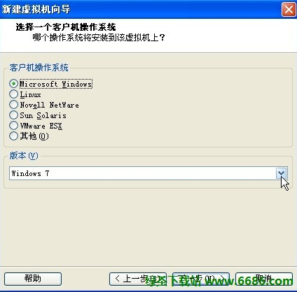

　　客户机操作系统选择Microsoft Windows

[page\_break]

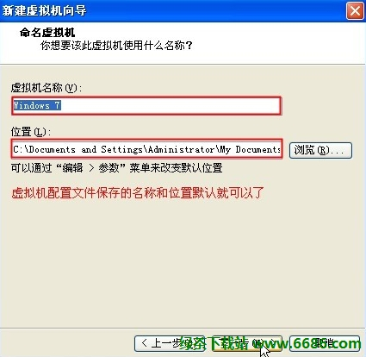

　　虚拟机配置文件保存的名称和位置默认就可以了

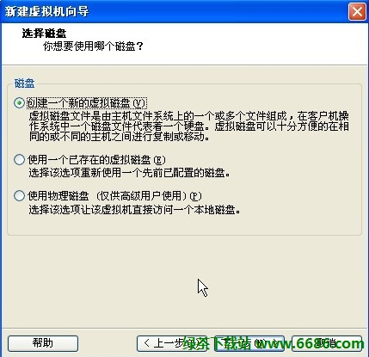

　　创建一个新的虚拟磁盘

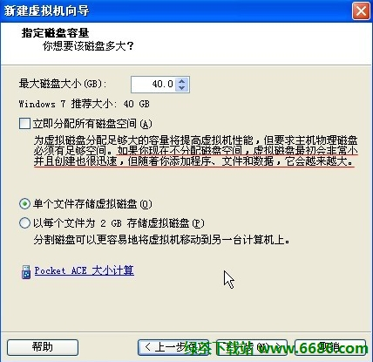

　　单个文件存储虚拟磁盘

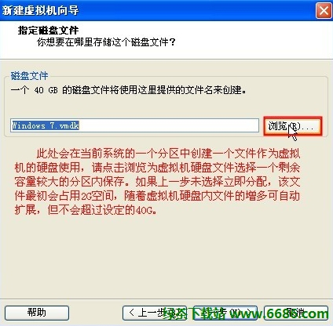

　　为虚拟机硬件文件选择一个剩余容量较大的分区保存

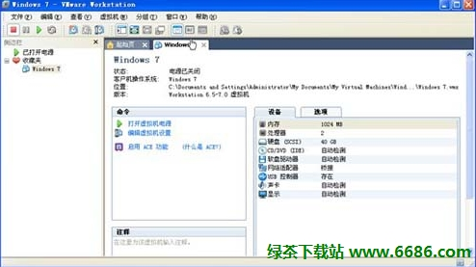

[page\_break]

　　3.vmware中将windows7安装镜像载入虚拟机光驱。

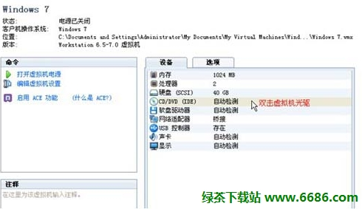

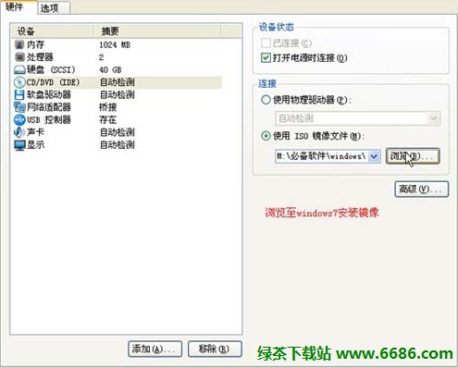

　　4.开机设置虚拟机启动设备为光驱。

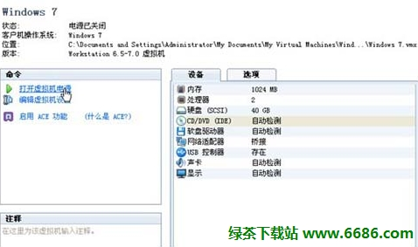

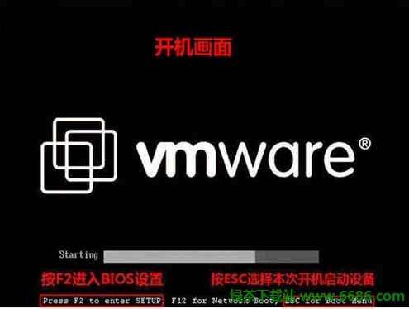

　　开机画面

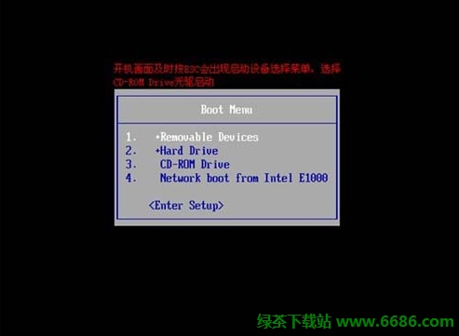

　　开机画面及时按ESC选择CD-ROM Drive

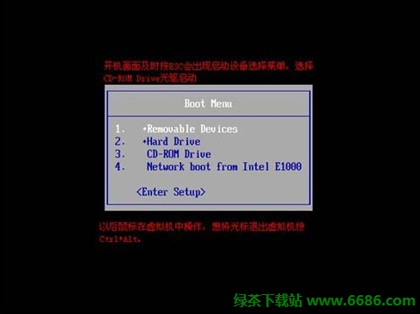

　　以后鼠标在虚拟机中操作，想将光标退出虚拟机按Ctrl+Alt

[page\_break]

　　5.开始安装windows7。

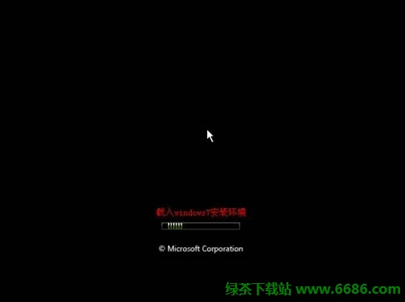

　　载入windows7安装环境

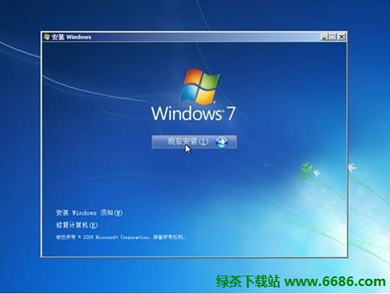

　　点击现在安装

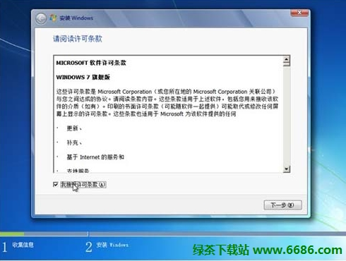

　　接受许可条款

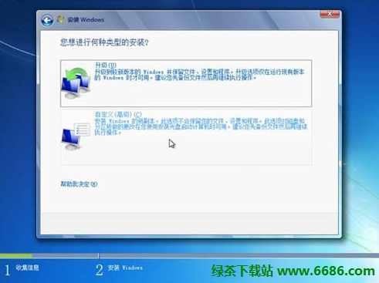

　　选择升级安装

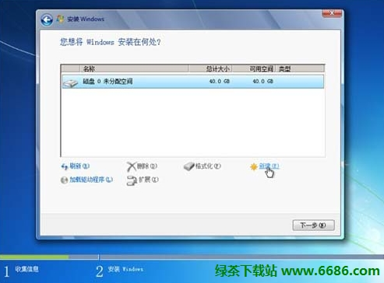

　　新建空间

[page\_break]

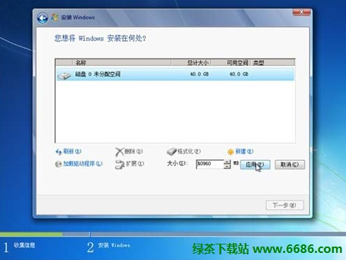

　　选择大小 然后应用

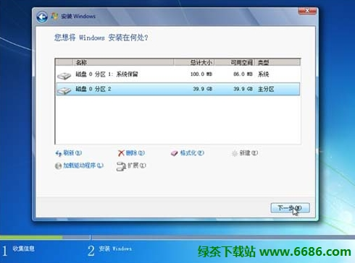

　　磁盘分区建好 然后下一步

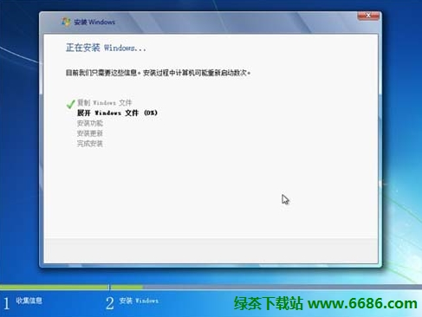

　　正在安装Winsows

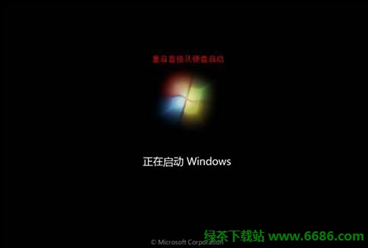

　　重启直接从硬盘重启

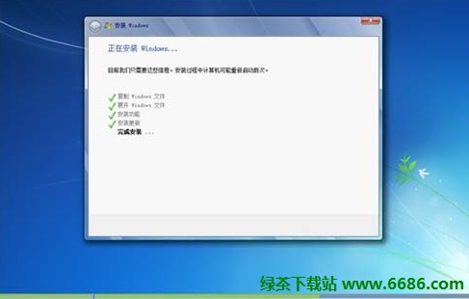

　　完成安装

[page\_break]



　　安装程序正在为首次使用计算机做准备

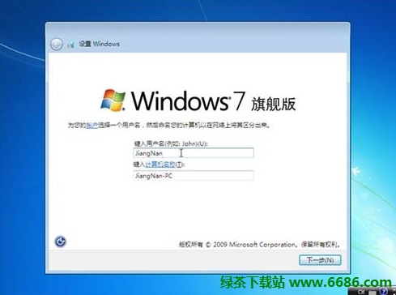

　　选择账户用户名

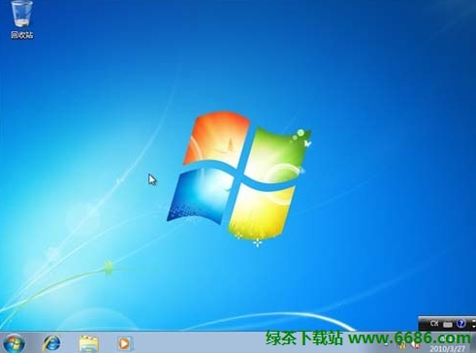

好了，全都搞定，可以使用了~ 